Главное меню. Запуск программ
Очень удобно управлять компьютером, выбирая нужную команду из заранее заготовленных вариантов — меню. Вам, конечно, знакомо это слово. Меню (перечень всех блюд) ежедневно вывешивается в школьной столовой. Программа телепередач, театральная афиша, оглавление книги — всё это разновидности меню.
Меню состоят из команд, которые можно выбирать.
Щелчком на кнопке Пуск пользователь даёт команду компьютеру открыть главное меню.
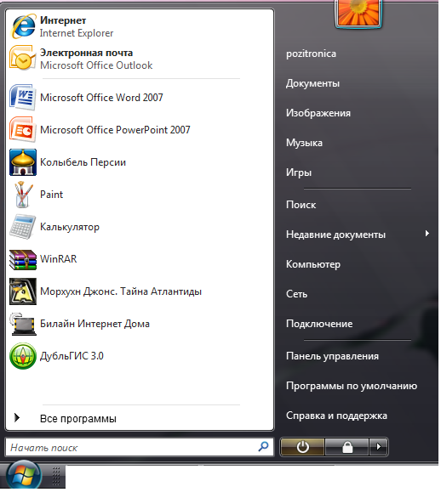
Рядом с некоторыми пунктами меню имеются дополнительные символы.
Чёрный треугольник-стрелка означает, что данный пункт открывает вход в следующее меню.
Многоточие после пункта означает, что перед выполнением команды у пользователя будет запрошена дополнительная информация.
Для выбора пункта меню следует подвести к этому пункту указатель мыши и щёлкнуть левой кнопкой.
Основной пункт главного меню — Программы.
Щелкнув мышью на этом пункте главного меню, можно увидеть названия программ, установленных на вашем компьютере.
Обратите внимание на группу программ Стандартные. Там находится программа WordPad, предназначенная для ввода и оформления текстов. Чтобы запустить программу, необходимо щёлкнуть на её названии — на Рабочем столе откроется окно программы.
Окно — это область экрана, в которой происходит работа с конкретной программой.
Когда программа запущена, то говорят, что её окно открыто.
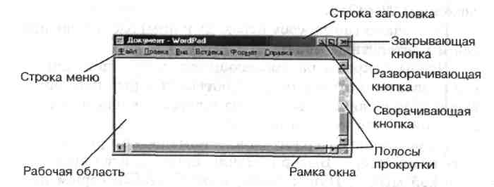
Самое главное:
Управлять компьютером можно, выбирая нужную команду из заранее заготовленных вариантов — меню.
Щелчком на кнопке Пуск открывается главное меню. Основной пункт главного меню — Программы.
Работающая программа занимает на Рабочем столе прямоугольную область, которая называется окном. Основными элементами окна являются: строка заголовка, сворачивающая, разворачивающая и закрывающая кнопки, строка меню, рабочая область, полосы прокрутки, рамка окна.

